**ESERCITAZIONE DI PROTEZIONE CIVILE**

**DI LIVELLO PROVINCIALE A SCALA REALE**

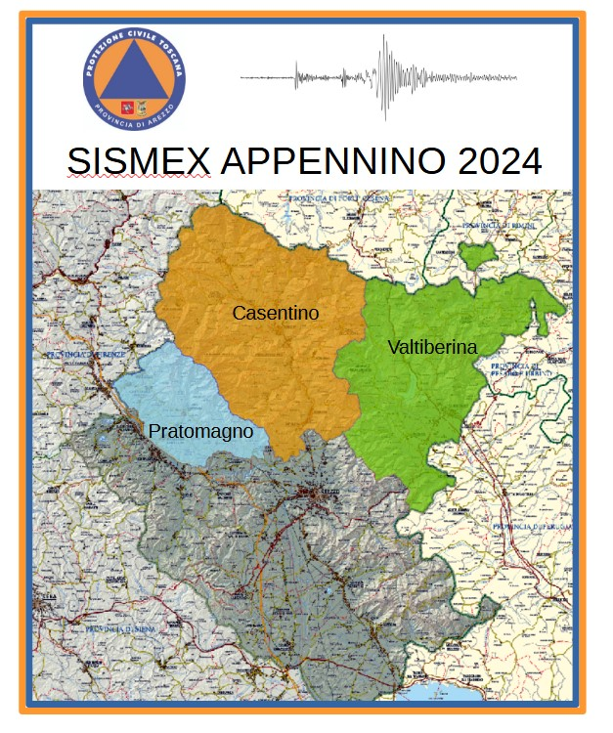

*18-19 e 20 Ottobre 2024*

***DOCUMENTO DI SINTESI***

# PREMESSA

Questo documento contiene una sintesi dei principali obiettivi e degli scenari d’evento dell’esercitazione di livello provinciale “Sismex Appennino 2024”, che si terrà il 18, 19 e 20 ottobre 2024 nel territorio della provincia di Arezzo. E’ stato redatto in collaborazione con le principali componenti del Sistema Provinciale di Protezione Civile.

In programma nella tre giorni esercitativa 40 scenari di evento, distribuiti su gran parte del territorio del Casentino, della Valtiberina e del Pratomagno, che prevedono l’attivazione delle Strutture Operative di protezione civile di livello comunale, intercomunale e provinciale e l’intervento di personale e mezzi. Le simulazioni che si svolgeranno in Pratomagno si limiteranno alle sole procedure operative.

Obiettivo principale di “Sismex Appennino 2024” è testare l’efficacia dei piani di protezione civile di livello comunale e provinciale, che sono stati aggiornati tra il 2023 e il 2024, poiché le modifiche normative intervenute a livello nazionale avevano imposto una revisione delle pianificazioni a tutti i livelli.

# OBIETTIVI

* Verificare l’efficacia dei piani comunali e del piano provinciale di protezione civile, attualmente aggiornati;
* Verificare le modalità di attivazione delle procedure per segnalare gli eventi in corso;
* Verificare l’efficienza delle Sale Operative e dei Centri Situazione;
* Potenziare l’efficienza dei flussi informativi tra le componenti del Sistema provinciale di Protezione Civile;
* Verificare le modalità e le tempistiche di attivazione degli Enti/Associazioni presenti sul territorio in caso di evento in corso;
* Aumentare l’efficienza nell’attivazione e gestione di alcune "funzioni di supporto" presso i Centri Operativi Comunali;
* Verificare le risorse strategiche locali necessarie a fronteggiare l’emergenza (aree e strutture di emergenza) contenute nei Piani Comunali;
* Verificare l’efficacia dei piani di protezione civile in merito alla gestione della popolazione e dei soccorritori durante un evento calamitoso;
* Aumentare l’efficienza della capacità di intervento e coordinamento tra le diverse Componenti e Strutture Operative che partecipano all’esercitazione e tra queste quelle del volontariato (tempi di attivazione, tempi per allestimento area ammassamento soccorritori, capacità di utilizzo di materiali e mezzi speciali, ecc...);
* Incrementare le capacità professionali di pianificazione/gestione dell’emergenza del personale afferente agli Enti Locali;
* Verificare le capacità operative dei volontari ad intervenire con efficacia ed efficienza anche a supporto delle strutture istituzionali preposte;
* Formare i volontari sul funzionamento di un campo soccorritori (area di ammassamento), con verifica delle diverse funzioni presenti;
* Verificare le modalità di informazione alla popolazione;
* Sensibilizzare l’opinione pubblica sulla Protezione Civile e sulla prevenzione dei rischi.

# AZIONI

Alle 9.30 di venerdì 18 ottobre viene simulato un **evento sismico**, riferibile ad un terremoto di magnitudo Ml=6.0, con epicentro nel distretto sismico di Montefeltro (N 43.894 - E 11.963) ad una profondità di 8.4 km. Dalla simulazione, tratta da Moretti et al. (2013; <https://doi.org/10.13127/qdg/108>), risultano ripercussioni nei territori del casentinese, della Valtiberina e del Pratomagno di intensità macrosismica massima (Is) pari a 6 (danni lievi). Alla scossa principale seguono scosse di assestamento.

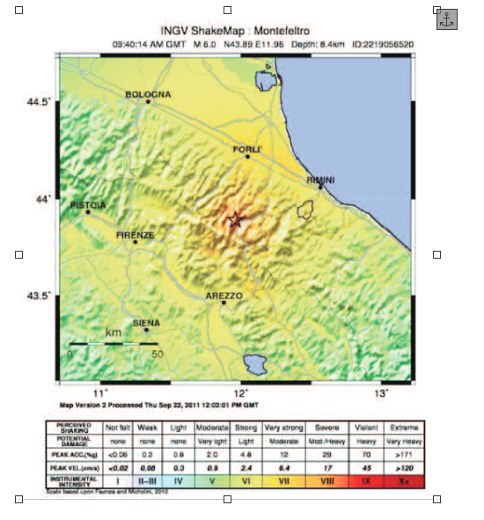

Vengono attivate le **strutture di Coordinamento** e le **Sale Operative** degli Enti coinvolti dall’evento. In particolare, vengono attivati i Centri Operativi Comunali e le strutture intercomunali dei territori interessati, la Sala Operativa Provinciale Integrata di Protezione Civile ed il Centro Coordinamento Soccorsi in Prefettura.

Vengono **simulati diversi scenari** e, di conseguenza, attivate le procedure per la rimozione dei pericoli per la pubblica incolumità, per il ripristino delle funzionalità delle strutture e infrastrutture pubbliche e di assistenza alla popolazione.   
Tra queste si prevede:

* + l’attivazione dei Centri Operativi Comunali, delle strutture intercomunali dei territori interessati, della Sala Operativa Provinciale Integrata di Protezione Civile e del Centro Coordinamento Soccorsi. Ciò permetterà di organizzare e verificare il flusso informativo tra Comuni - Provincia - Prefettura - Genio Civile - Sala Operativa Unificata Permanente della Regione Toscana, comprese le procedure relative alle comunicazioni tra le Sale Operative;
  + l’attivazione presso i COC di *front office* per la popolazione;
  + l’evacuazione di alcuni plessi scolastici ed attività informativa agli studenti sulle buone pratiche di protezione civile;
  + l’attivazione di alcune aree di emergenza per l’accoglienza della popolazione sfollata;
  + l’allestimento di un’area di ammassamento soccorritori e mezzi e della relativa cucina mobile che garantirà 100 coperti a pasto;
  + la gestione da parte dei Comuni delle informazioni alla popolazione sulla situazione in atto;
  + il soccorso tecnico urgente e sanitario alle persone rimaste sotto le macerie ed altri materiali in due distinti scenari, uno in Casentino ed uno in Valtiberina;
  + il soccorso tecnico urgente e sanitario ad un convoglio ferroviario, sulla linea Arezzo – Pratovecchio Stia, rimasto fermo in galleria - con feriti a bordo - a seguito della caduta di materiali dalla volta, finalizzato anche alla verifica dell’efficienza dei piani di emergenza interni del Gruppo LFI, gestore della linea e dei convogli;
  + l’utilizzo di applicativi web per la segnalazione ed il monitoraggio delle criticità presenti sul territorio e per la gestione dei volontari (Portale SOUP-RT);
  + la movimentazione di parte del materiale della colonna mobile provinciale per il supporto alla popolazione e/o per l’allestimento delle aree di ammassamento soccorritori;
  + l’evacuazione di alcune abitazioni e l’attivazione delle procedure di valutazione della agibilità delle stesse, oltre al montaggio di tende in attesa di verifica;
  + la simulazione di problematiche legate alla percorribilità delle strade a causa di smottamenti indotti dal terremoto o cedimento di strutture prospicenti la sede stradale;
  + l’attivazione di campagne informative alla popolazione con la formula "Io non rischio 365" che vede il coinvolgimento del volontariato, dell’Osservatorio sismologico di Arezzo dell’INGV e del Centro per la Protezione Civile dell’Università di Firenze;
  + l’attivazione di procedure del Genio Civile Valdarno Superiore in merito alla presenza di danni ad invasi ad uso irriguo;
  + il supporto alla popolazione in alcune località montane o isolate o in relazione ad alcuni disservizi legati all’assenza di energia elettrica, guasti alle linee telefoniche e problemi di potabilità dell’acqua;
  + l’attivazione delle procedure per la ricerca di dispersi in aree extraurbane;
  + il supporto alle attività di censimento danni e messa in sicurezza del patrimonio culturale;
  + l’attivazione delle procedure di competenza del Servizio Sanità Pubblica Veterinaria e Sicurezza alimentare della Azienda Usl Toscana Sudest in un allevamento di ovini, in un canile, in un caseificio e in un caso di danneggiamento alla rete idrica ad uso potabile per la popolazione;
  + la realizzazione di attività formativa quali un corso per la figura di addetto di segreteria e sala operativa per il volontari di Protezione Civile e la realizzazione di una sessione di formazione pratica agli Enti Locali sull’utilizzo dell’applicativo web "SOUP-RT" della Regione Toscana per la gestione dei flussi informativi relativi alle segnalazioni di criticità e l’attivazione e gestione del volontariato.

# VERIFICA, CONTROLLO E VALUTAZIONE

Il raggiungimento degli obiettivi verrà verificato attraverso apposite schede di rilevazione delle attività esercitative e tramite un *debriefing,* che sarà realizzato la settimana successiva all’esercitazione. Durante tutte le fasi della simulazione saranno presenti tecnici/funzionari degli Enti preposti al coordinamento per testare l’efficienza del sistema nei principali scenari.

# ELENCO DEGLI ENTI E DELLE STRUTTURE OPERATIVE COINVOLTE NELL’ESERCITAZIONE

All’esercitazione parteciperanno i seguenti soggetti, pubblici e privati:

* Prefettura di Arezzo
* Comando Vigili del Fuoco di Arezzo
* Forze di Polizia
  + Polizia di Stato
  + Carabinieri
  + Guardia di Finanza
* Provincia di Arezzo
  + Servizio Protezione Civile
  + Polizia Provinciale
  + Servizio Viabilità
  + Settore Edilizia e Pianificazione
* Centri Intercomunali ed Unione di Comuni del Casentino, della Valtiberina e del Pratomagno
* Comuni del Casentino, della Valtiberina e del Pratomagno
* Regione Toscana
  + Sala Operativa Unificata Permanente (flusso informativo e attivazione volontariato)
  + Genio Civile Valdarno Superiore
  + Settore Sismica – Presidio zonale di Arezzo
  + Emergenza Sanitaria di Arezzo, Azienda Usl Toscana Sudest (ex 118)
  + Servizio Sanità Pubblica Veterinaria e Sicurezza alimentare Azienda Usl Toscana Sudest
* Soprintendenza archeologica belle arti e paesaggio (SABAP) per le province di Siena, Grosseto e Arezzo
* Ufficio Scolastico Provinciale di Arezzo
* Volontariato di Protezione Civile afferente al coordinamento provinciale, con la stima di oltre 20 associazioni con circa150 volontari impiegati
* Soccorso Alpino Speleologico Toscano
* INGV - Istituto Nazionale di Geofisica e Vulcanologia - Osservatorio di Arezzo
* Centro per la Protezione Civile dell’Università di Firenze
* La Ferroviaria Italiana (LFI) e Trasporto Ferroviario Toscano (TFT)
* E-Distribuzione S.p.A.
* Nuove Acque S.p.A.
* TIM S.p.A.
* Baraclit S.p.A.
* Fattoria di Germagnano
* Caseificio del Pratomagno
* Canile Intercomunale di Ortignano Raggiolo